

**RHD262**

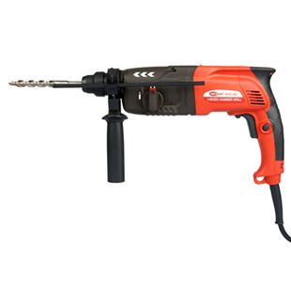

Keyang RHD262 boorhamer

* Boren / Hameren
* Boordieptestelling L/R regeling

Kenmerken

* Spanning / Vermogen 230V / 800W
* Onbelast toerental 0 - 1100 t/min
* Slagkracht 3 Joule
* Opname SDS-plus
* Boren Beton / Steen / Hout / Staal 26mm / 65mm / 30 mm / 13 mm
* Gewicht 2,5kg

Inclusief

* Transportkoffer